

OBLAKOVA ULICA 5

3000 CELJE
tel: (03) 42 33 000

fax: (03) 42 33 757

Postopek:107-2021-KŽ/VH_

POVABILO K ODDAJI PONUDBE

Vabimo vas k oddaji ponudbe za predmet:

Glavniček za maske oz. ščitnik za ušesa 200 kos

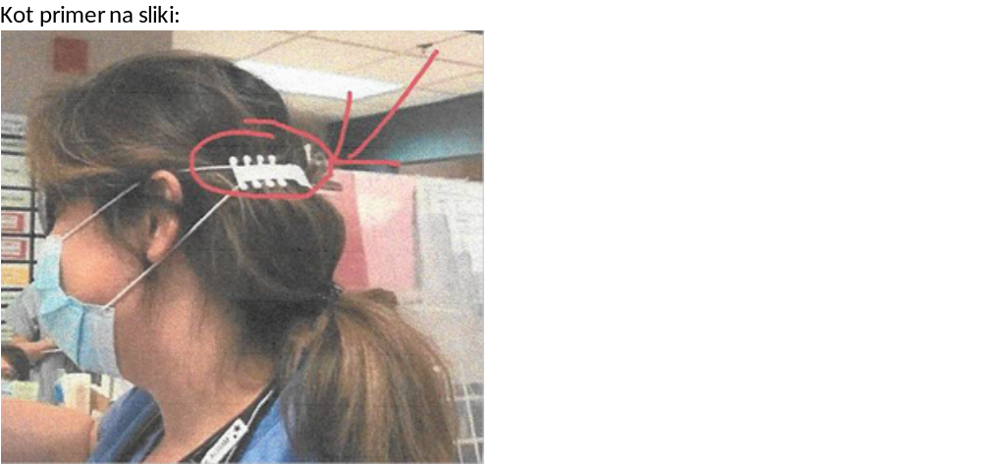

Osnova za realizacijo dobave je prejem pisnega naročila strani naročnika. Ponudbe zbiramo informativno za predložitev v presojo odobritve. V kolikor bomo prejeli odobritev s strani pristojnih bomo realizacijo izvedli pri najugodnejšemu ponudniku.
Cena mora vsebovati vse stroške, popuste, rabate in davek na dodano vrednost. Izvajalec mora zagotoviti dostavo blaga v skladišče Lekarne v delovnem času za dostavo oz. prevzem blaga (od ponedeljka do petka od 6:00 do 14 ure).

Rok za plačilo je 60 dni od prejema računa.

Merilo za izbora: najnižja vrednost ponudbe v EUR z DDV ob izpolnjevanju tehničnih zahtev naročnika.

Kontaktna oseba s strani naročnika ;

Klavdija Žerjav, tel. št. 03 423 31 25 elektronska pošta: klavdija.zerjav@sb-celje.si

Ponudbe pošljite na naslov elektronske pošte Nabava1@sb-celje.si z oznako EN_glavniček za maske_107_2021 do najkasneje 06.05.2021 do 12. ure.

Vodja službe za nabavo medicinske opreme, potrošnega materiala in storitev
Vanja Herman Gril dipl. ekon.

